ATLAS HISTÓRICO
GUERRA FRIA: O MUNDO BIPOLAR
A disputa entre Estados Unidos e União Soviética • 1945–1991

QUESTÃO NORTEADORA
Como a disputa entre Estados Unidos e União Soviética reorganizou o espaço mundial?
Integrantes
Arthur Grecca Nº 4 - 2ºA
Breno Bento Nº 6 - 2ºA
Davi Soares Nº 7 - 2ºA
Gabriel Oliveira Nº 10 - 2ºA
Gabriel Santana Nº 11 - 2ºA
José Márcio Nº 16 - 2ºA

Taubaté-SP
2026

1. O mundo após a Segunda Guerra Mundial
Após a Segunda Guerra Mundial (1939–1945), grande parte da Europa estava destruída e enfraquecida economicamente. Os Estados Unidos e a União Soviética passaram a ocupar posições de destaque na política internacional. Os EUA defendiam o capitalismo e tinham uma economia de mercado; a URSS seguia um sistema socialista de partido único e planejamento econômico. Embora tivessem lutado juntos contra o nazismo, surgiram divergências sobre o futuro da Europa. A disputa pelo poder mundial ficou conhecida como Guerra Fria, pois as superpotências não se enfrentaram diretamente em uma guerra, mas apoiaram conflitos e governos em outras regiões.
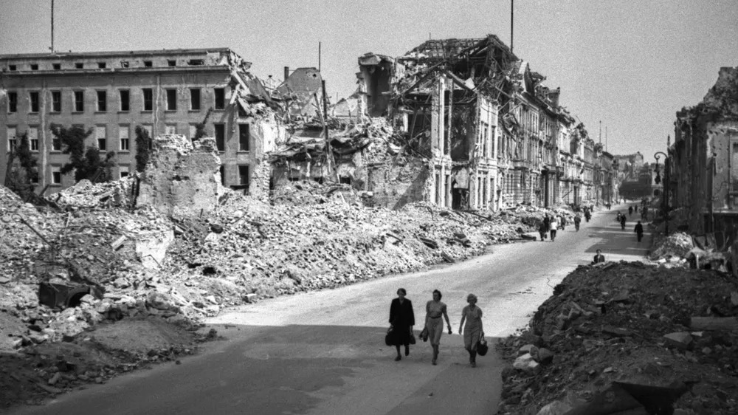
Figura 1. Ruínas no pós-guerra. Fotografia histórica do arquivo original; autoria não identificada.

2. EUA, URSS e áreas de influência
A Guerra Fria dividiu grande parte do mundo em dois campos de influência. O bloco ocidental, liderado pelos EUA, reunia países capitalistas, como Reino Unido, França e Alemanha Ocidental. O bloco oriental, comandado pela URSS, abrangia países socialistas do Leste Europeu, como Polônia e Alemanha Oriental. As superpotências também disputaram apoio na Ásia, África e América Latina, utilizando ajuda econômica, propaganda e alianças militares. Essa divisão não era absoluta: países como Índia e Iugoslávia buscaram maior autonomia por meio do não alinhamento. Assim, o espaço mundial foi reorganizado de acordo com interesses políticos, econômicos e estratégicos.
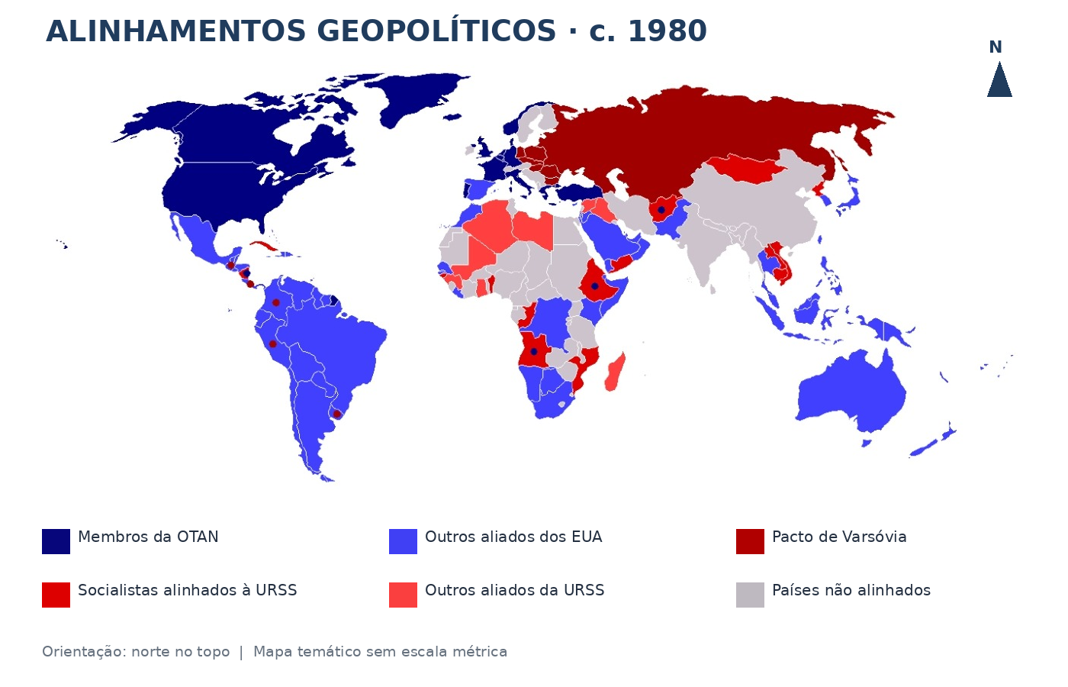
Mapa 1. Alinhamentos aproximados c. 1980. Adaptado de Wikimedia Commons, “Guerra Fria 1980”; não gerado por IA.

3. OTAN e Pacto de Varsóvia
A Organização do Tratado do Atlântico Norte (OTAN) foi criada em 1949 por Estados Unidos, Canadá e países europeus. Seu principal compromisso era a defesa coletiva dos membros diante de ataques externos. Em 1955, a União Soviética e seus aliados do Leste Europeu fundaram o Pacto de Varsóvia, que também organizava a cooperação militar. As duas alianças reforçaram a separação da Europa e aumentaram a preparação para um possível confronto. Elas mostram como a rivalidade política se transformou em blocos militares. O Pacto de Varsóvia foi dissolvido em 1991, enquanto a OTAN continuou existindo.
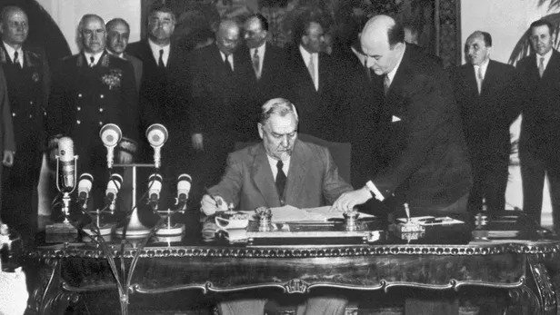
Figura 2. Assinatura do Pacto de Varsóvia (1955). Fotografia histórica do arquivo original; autor não informado.

4. O Muro de Berlim
Depois de 1945, a Alemanha foi dividida em zonas de ocupação e, em 1949, surgiram dois Estados: Alemanha Ocidental e Alemanha Oriental. A cidade de Berlim também ficou separada. Em 1961, o governo da Alemanha Oriental ergueu um muro para impedir a saída de moradores para Berlim Ocidental. Famílias e comunidades permaneceram divididas durante quase três décadas. O muro se tornou um grande símbolo da bipolaridade, pois representava a separação política e ideológica da Europa. Em 9 de novembro de 1989, a abertura dos postos de fronteira marcou sua queda. A reunificação alemã aconteceu em 1990.
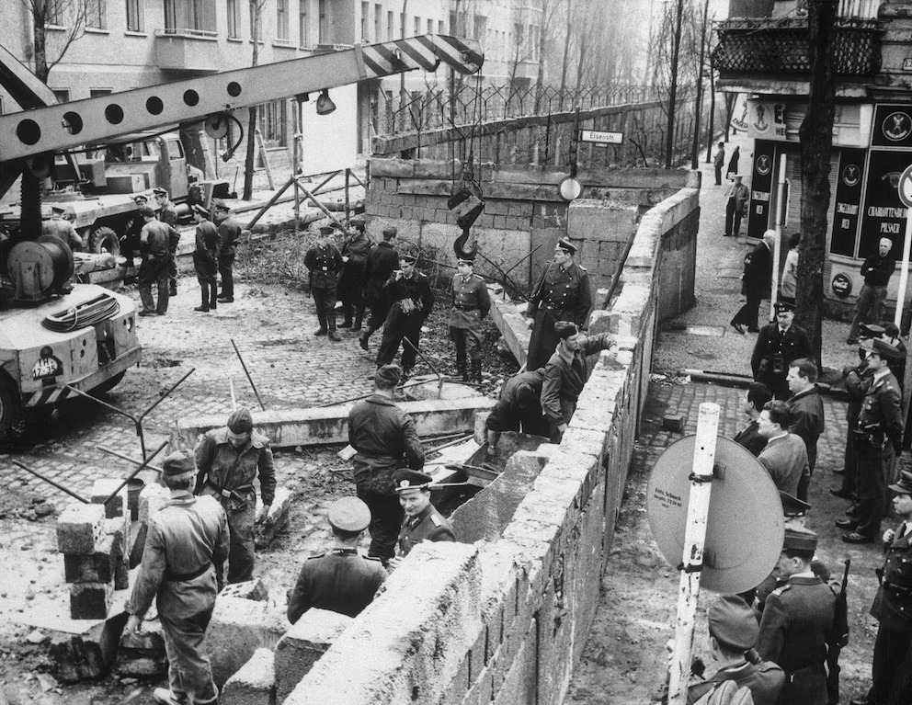
Figura 3. Construção do Muro de Berlim. Foto do arquivo original; autoria não documentada.

5. Corrida armamentista
Durante a Guerra Fria, Estados Unidos e União Soviética investiram fortemente em armas nucleares, aviões e mísseis. Cada potência procurava ter capacidade de responder a um ataque do adversário. Esse equilíbrio baseado no medo da destruição mútua ficou associado à dissuasão nuclear. Um dos momentos de maior risco foi a Crise dos Mísseis de Cuba, em 1962, quando os EUA descobriram instalações soviéticas de mísseis na ilha. A negociação entre John Kennedy e Nikita Khrushchev evitou um confronto direto. Apesar dos avanços tecnológicos, a corrida armamentista gerou medo, custos elevados e ameaças à paz internacional.
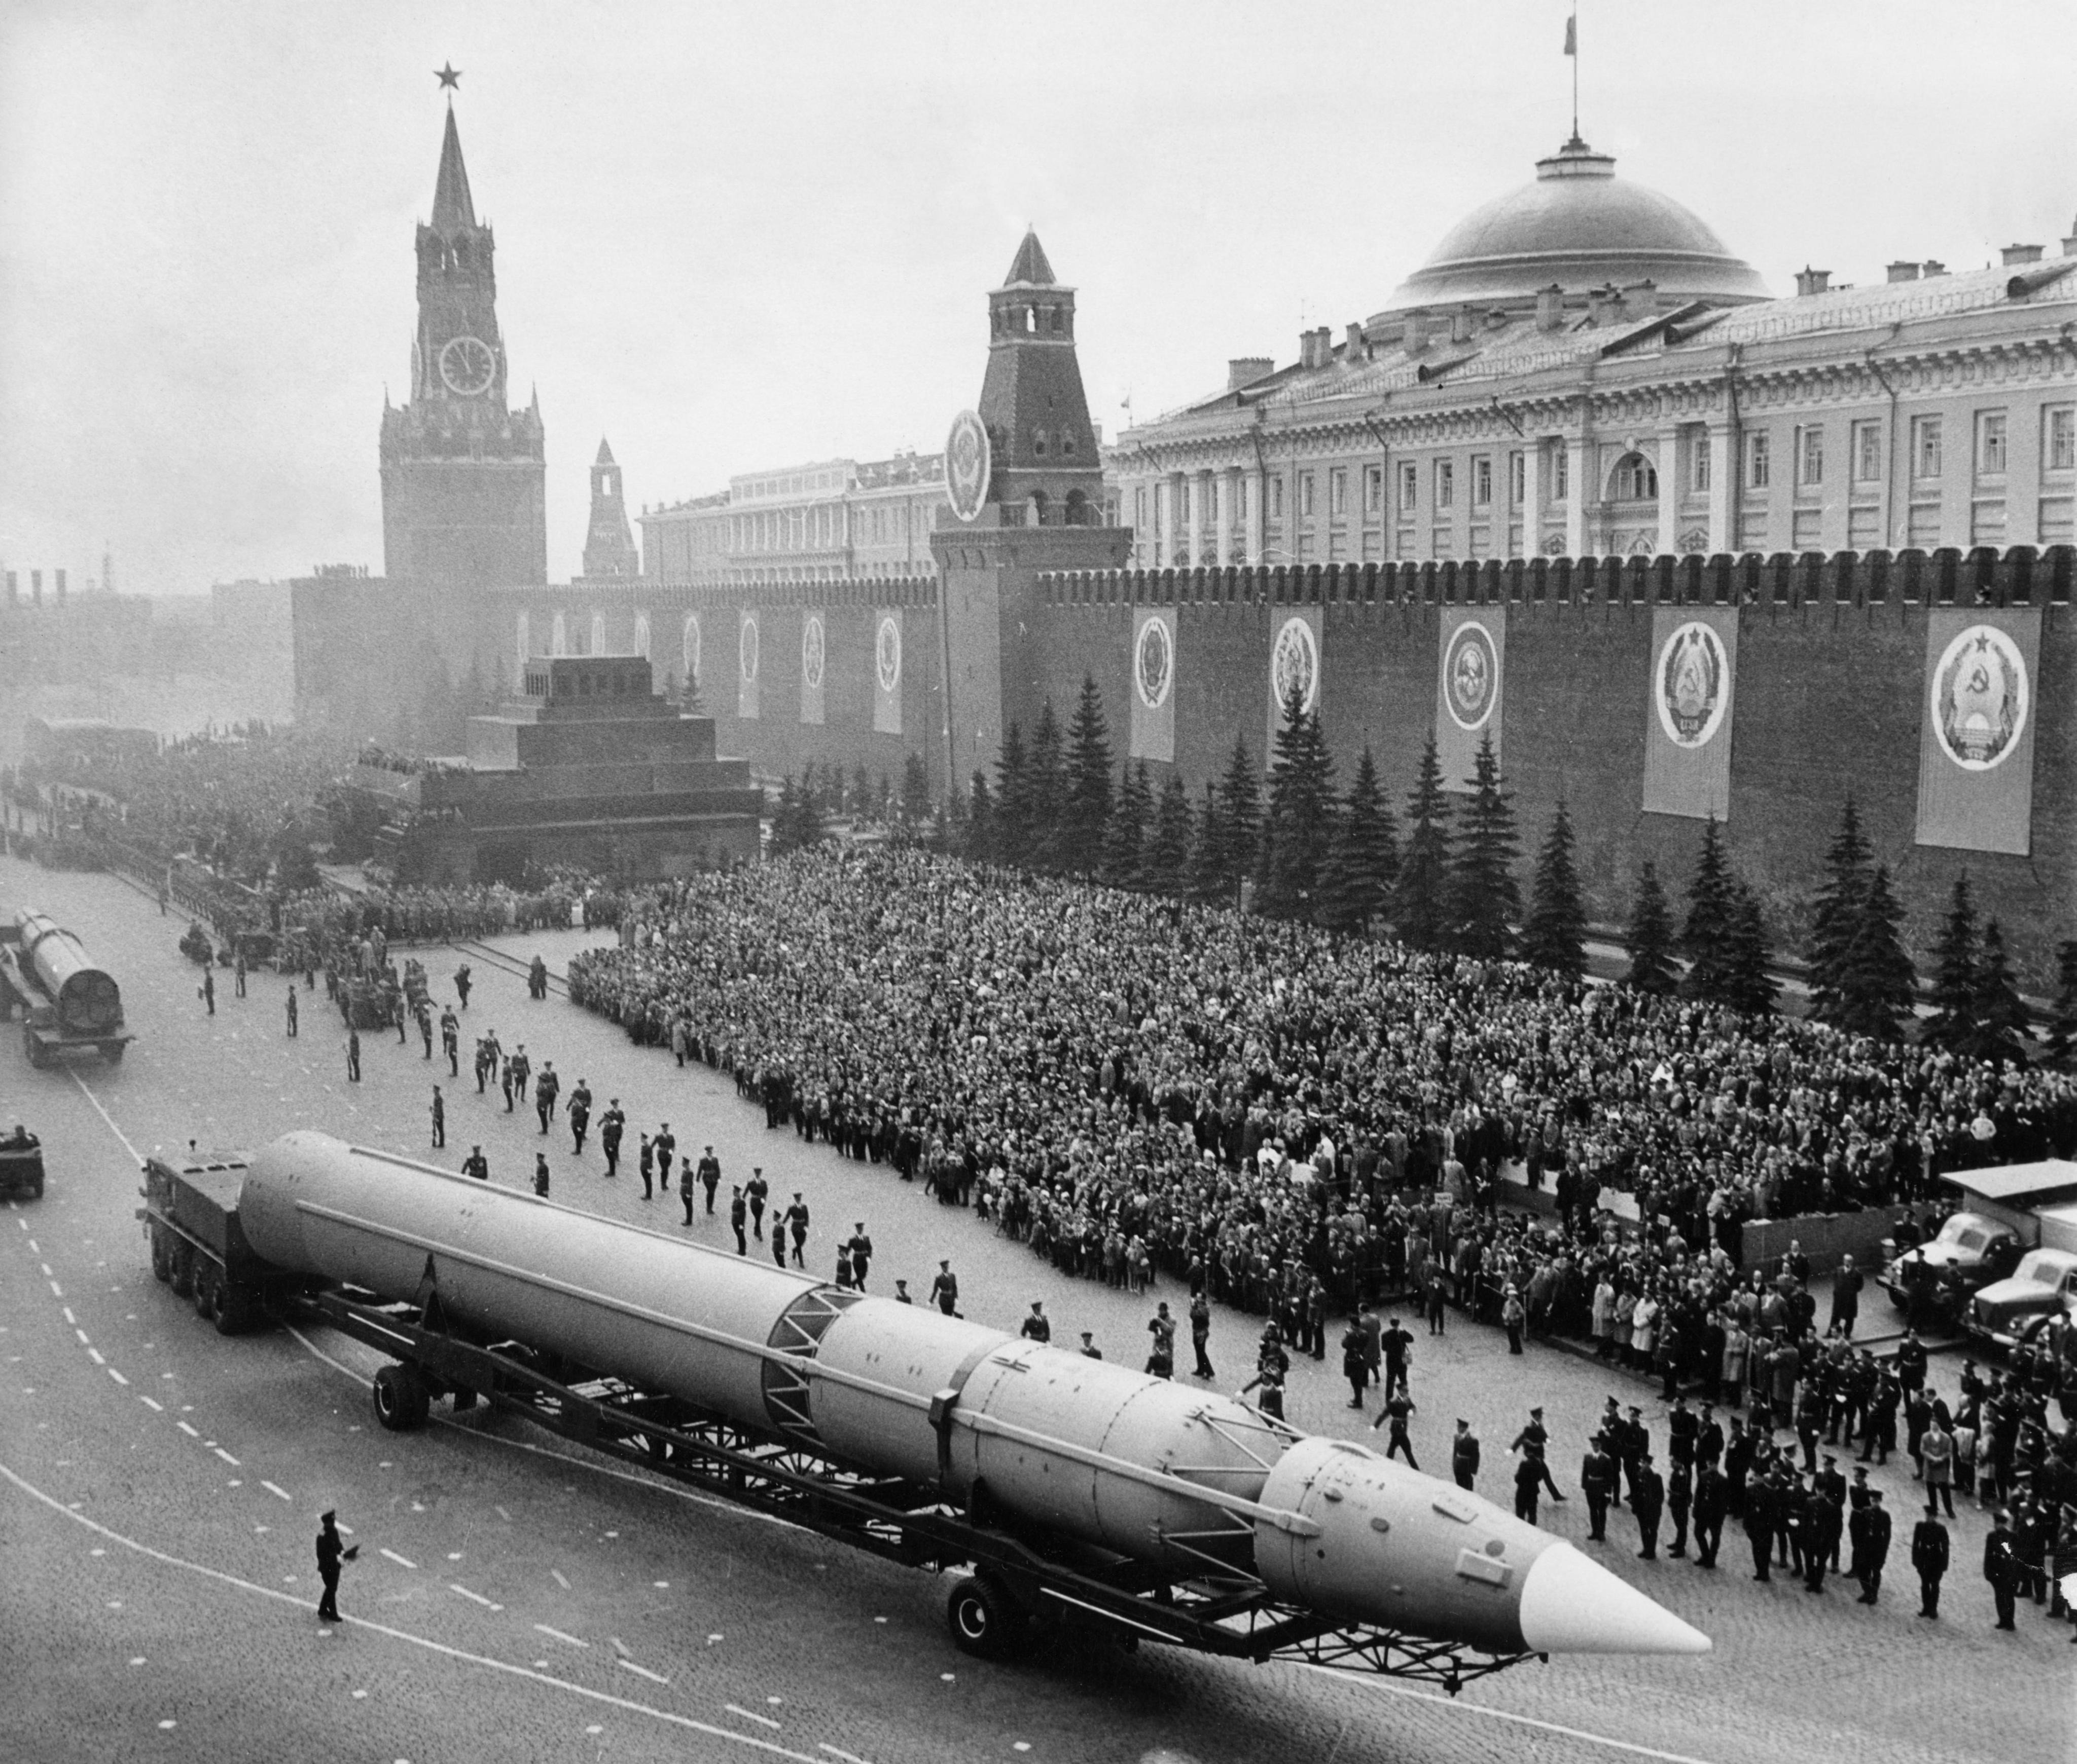
Figura 4. Míssil soviético em desfile na URSS (imagem contextual, não é fotografia de Cuba). Arquivo original.

6. Corrida espacial
A disputa entre as superpotências também alcançou a ciência e a exploração espacial. Em 1957, a União Soviética lançou o Sputnik 1, primeiro satélite artificial da Terra. Em 1961, o soviético Yuri Gagarin tornou-se o primeiro ser humano a viajar ao espaço. Os Estados Unidos intensificaram seus projetos científicos por meio da NASA e do programa Apollo. Em julho de 1969, a missão Apollo 11 levou Neil Armstrong e Buzz Aldrin à superfície da Lua, enquanto Michael Collins permaneceu em órbita. As conquistas espaciais demonstravam capacidade tecnológica e eram usadas na propaganda para aumentar o prestígio de cada bloco.
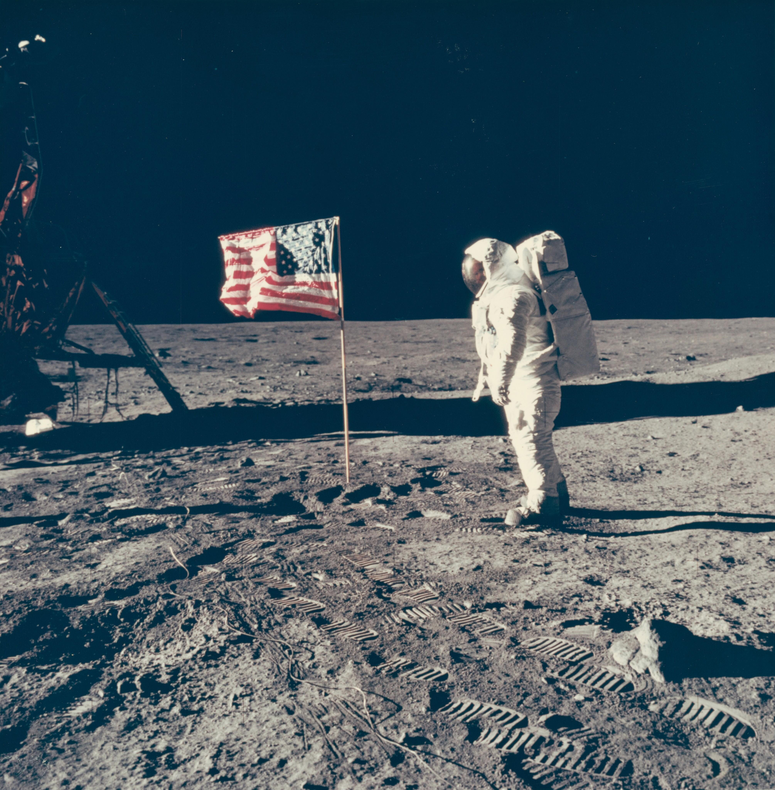
Figura 5. Buzz Aldrin na Lua, missão Apollo 11 (1969). Acervo da NASA.

7. Propaganda: dois blocos, duas mensagens
Durante a Guerra Fria, propaganda era utilizada para defender ideias e influenciar a opinião pública. Nos Estados Unidos, muitas publicações alertavam a população para o perigo do comunismo e exaltavam as liberdades do Ocidente. Na União Soviética, campanhas valorizavam o socialismo, os trabalhadores, a paz e as conquistas científicas. As mensagens apresentavam o próprio país de maneira positiva e, às vezes, criticavam ou caricaturavam o adversário. Por isso, cartazes e fotografias precisam ser analisados como documentos produzidos em determinado contexto político. Comparar os dois lados ajuda a entender como a disputa também aconteceu no campo das ideias.
BLOCO OCIDENTAL  EUA: anticomunismo, herói dos EUA  Figura 6 — Capa de revista em quadrinhos do Superman (DC Comics), refletindo a influência cultural dos Estados Unidos. Mostrando o superman como uma figura heróica dos EUA durante a guerra fria. | BLOCO ORIENTAL  URSS: Yuri Gagarin e a Propaganda do Pioneirismo Espacial  Figura 7 — Retrato do cosmonauta soviético Yuri Gagarin, transformado em herói nacional e símbolo global da superioridade tecnológica da URSS sobre os Estados Unidos após o voo de 12 de abril de 1961

8. Linha do tempo da Guerra Fria
Principais acontecimentos de 1945 a 1991 • imagens e registros históricos
1945  Pós-Segunda Guerra  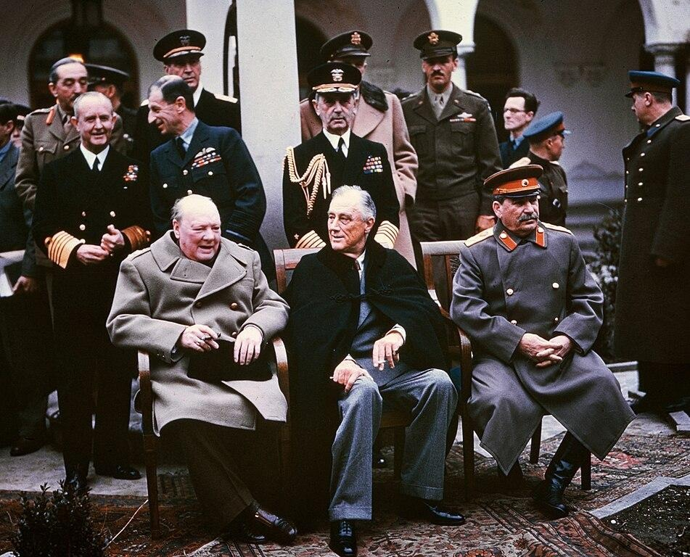  Conferência de Yalta: líderes aliados discutiram o futuro europeu.  Fotografia histórica do arquivo original | 1949  Criação da OTAN  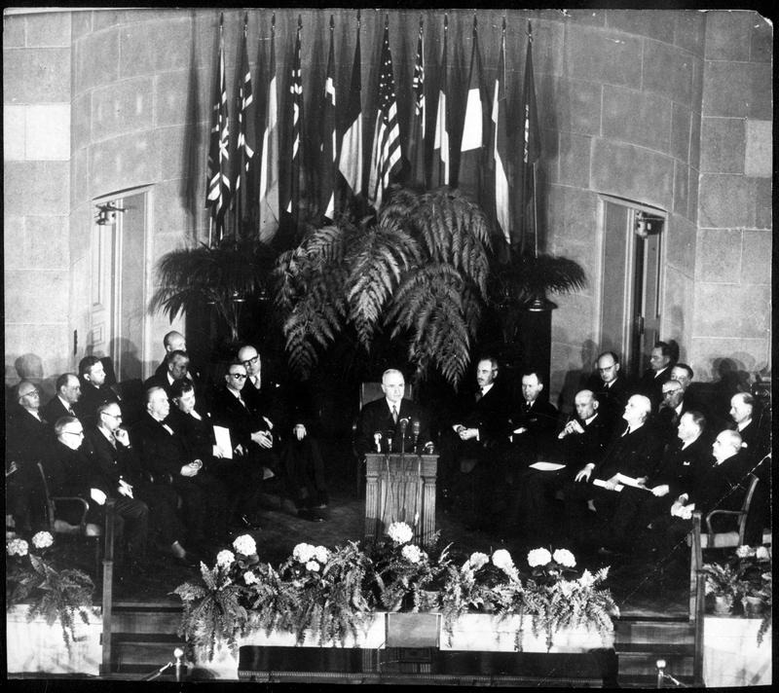  Aliança militar ocidental e defesa coletiva.  Registro histórico do arquivo original | 1955  Pacto de Varsóvia  Formação da aliança militar soviética.  Registro histórico do arquivo original

1957  Sputnik 1  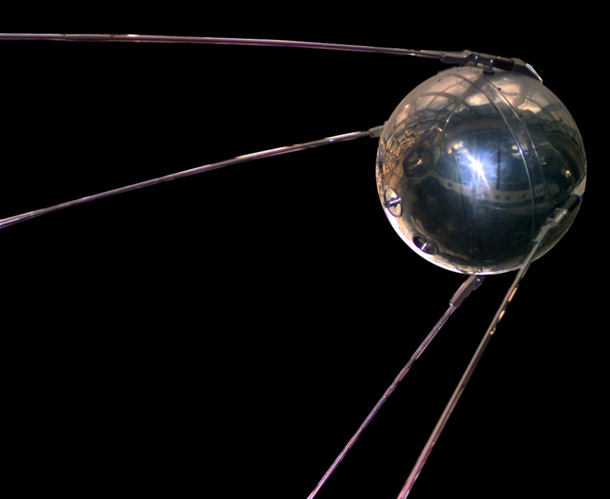  URSS lança o primeiro satélite artificial.  Imagem histórica do Sputnik 1; arquivo original | 1961  Muro de Berlim  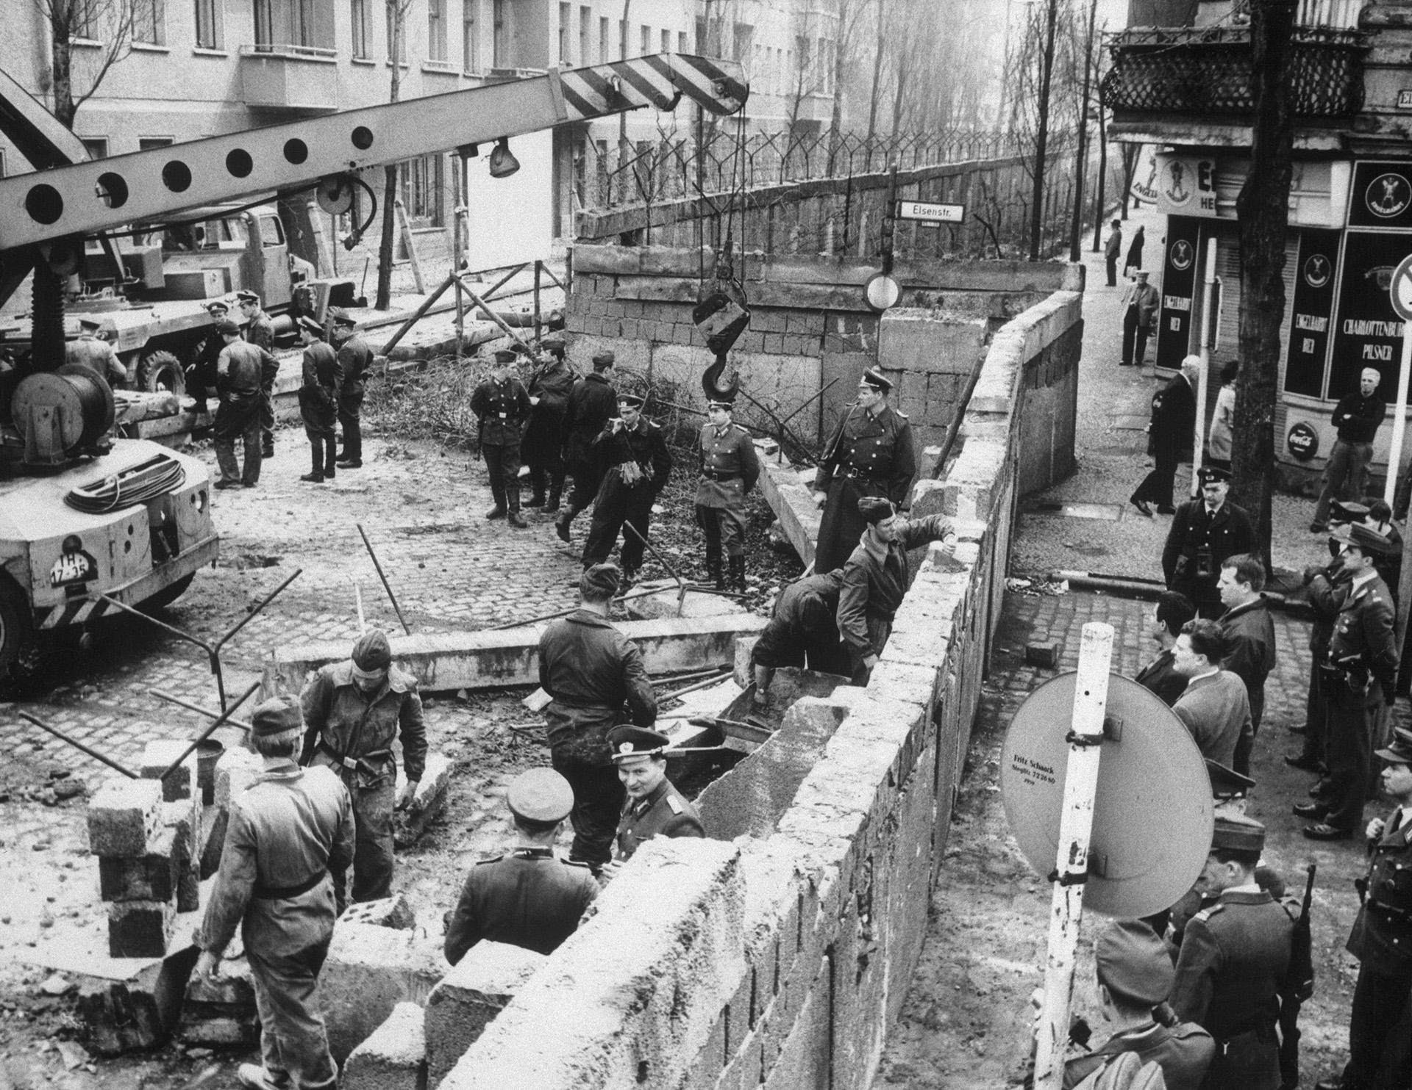  Construção do muro. Gagarin torna-se o primeiro humano no espaço.  Fotografia do muro no arquivo original | 1962  Crise dos Mísseis de Cuba  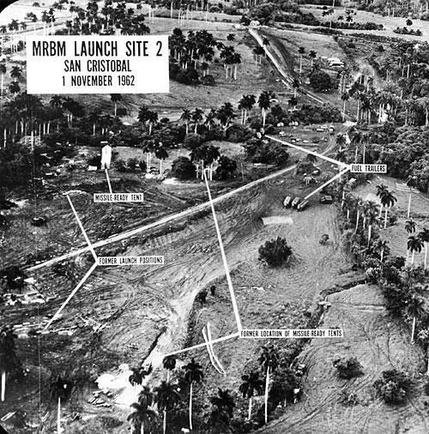  EUA e URSS enfrentam grave crise nuclear em outubro.  Fotografia aérea oficial do local dos mísseis: Arquivo Nacional dos EUA

1969  Apollo 11  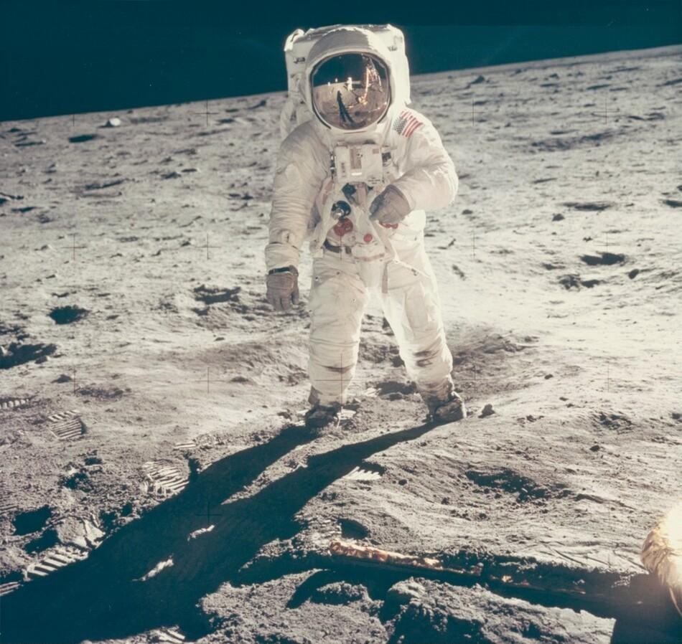  Primeira missão tripulada a pousar na Lua.  Registro histórico, NASA | 1989  Queda do Muro  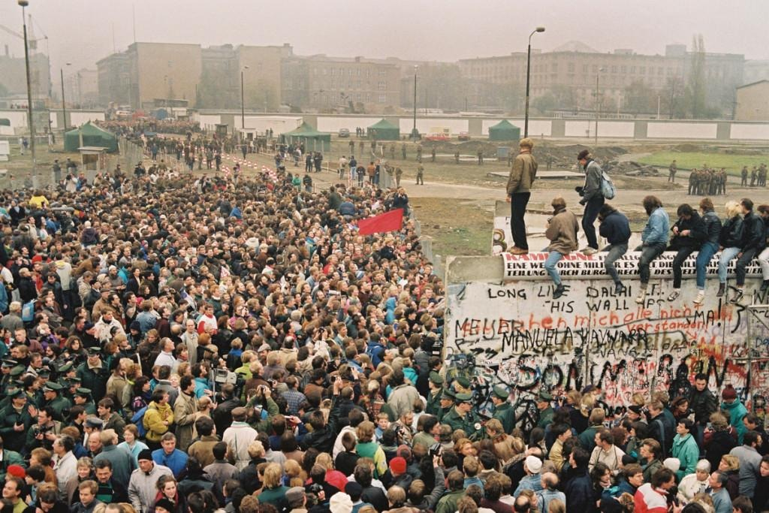  Abertura das fronteiras e fim da divisão física de Berlim.  Fotografia histórica do arquivo original | 1991  Fim da URSS  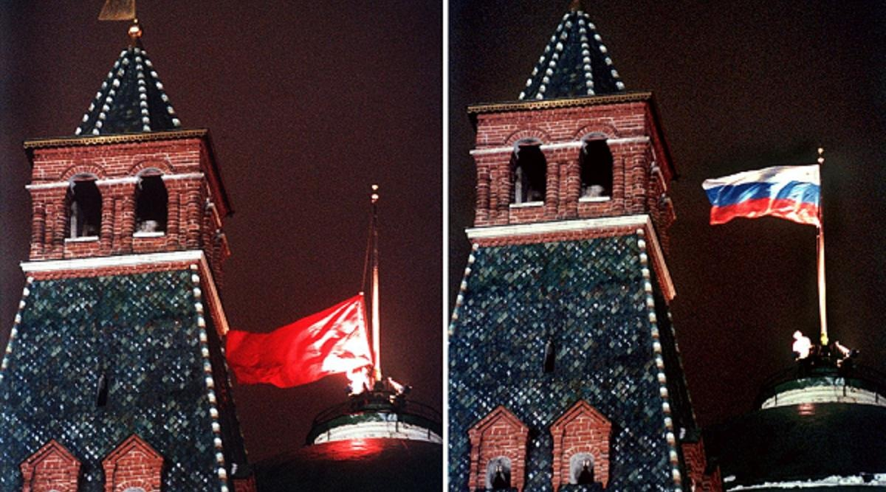  Dissolução da União Soviética e fim da bipolaridade.  Registro histórico no arquivo original

9. Quadro comparativo dos blocos
As diferenças políticas e econômicas ajudaram a organizar alianças e áreas de influência.
ASPECTO | BLOCO OCIDENTAL | BLOCO ORIENTAL
Liderança | Estados Unidos | União Soviética
Sistema econômico | Capitalismo / economia de mercado | Socialismo soviético / economia planificada
Sistema político predominante | Democracias liberais (com exceções entre aliados) | Regimes socialistas de partido único
Aliança militar | OTAN, criada em 1949 | Pacto de Varsóvia, criado em 1955
Regiões centrais | Europa Ocidental e aliados em outros continentes | Leste Europeu e aliados em outros continentes
Propaganda | Anticomunismo e defesa das liberdades individuais | Socialismo, conquistas sociais e avanços científicos
Objetivo comum | Ampliar influência internacional | Ampliar influência internacional

10. Como a Guerra Fria reorganizou o mundo?
A Guerra Fria reorganizou o espaço mundial porque criou alianças militares, áreas de influência e disputas políticas, econômicas e tecnológicas entre duas superpotências. A Europa foi dividida principalmente entre os blocos ocidental e oriental, enquanto conflitos indiretos se espalharam pela Ásia, África e América Latina. Nem todos os países se alinharam automaticamente aos EUA ou à URSS, mas muitos sofreram pressão dos dois lados. A queda do Muro de Berlim, em 1989, e o fim da União Soviética, em 1991, encerraram essa ordem bipolar. Ainda hoje, fronteiras, alianças e tensões internacionais refletem consequências daquele período.

REFERÊNCIAS — TEXTOS E DOCUMENTOS
NATIONAL ARCHIVES AND RECORDS ADMINISTRATION (NARA). The Cold War. Disponível em: https://www.archives.gov/research/foreign-policy/cold-war. Acesso em: 26 out. 2026.
NORTH ATLANTIC TREATY ORGANIZATION (NATO). What was the Warsaw Pact? Disponível em: https://www.nato.int/cps/en/natohq/declassified_138294.htm. Acesso em: 26 out. 2026.
NATIONAL AERONAUTICS AND SPACE ADMINISTRATION (NASA). Apollo 11. Disponível em: https://www.nasa.gov/mission/apollo-11/. Acesso em: 26 out. 2026.
LIBRARY OF CONGRESS. The Cold War: Primary Source Set. Disponível em: https://www.loc.gov/classroom-materials/cold-war/. Acesso em: 26 out. 2026.
NATIONAL ARCHIVES AND RECORDS ADMINISTRATION (NARA). Aerial Photograph of Missiles in Cuba (1962). Disponível em: https://www.archives.gov/milestone-documents/aerial-photograph-of-missiles-in-cuba. Acesso em: 26 out. 2026.

REFERÊNCIAS — MAPAS E PROPAGANDA
WIKIMEDIA COMMONS. Guerra Fria 1980. [Mapa temático]. Disponível em: https://commons.wikimedia.org/wiki/File:Guerra_Fria_1980.png. Acesso em: 26 out. 2026.
CATECHETICAL GUILD. Is This Tomorrow: America Under Communism! [Capa de história em quadrinhos, 1947]. Wikimedia Commons. Disponível em: https://commons.wikimedia.org/wiki/File:Is_this_tomorrow.jpg. Acesso em: 26 out. 2026.
GOVORKOV, V. The People of the World Are Waiting! [Cartaz soviético, 1962]. AntikBar. Disponível em: https://antikbar.co.uk/products/disarmament-usa-ussr-cold-war-pp1955. Acesso em: 26 out. 2026.
BYRNE, John. Action Comics #584: Squatter! Nova York: DC Comics, jan. 1987. 1 revista em quadrinhos. Disponível em: <https://www.dccomics.com>. Acesso em: 27 out. 2026.
UNIÃO SOVIÉTICA. Yuri Gagarin: 12 de abril de 1961. Moscou: Ministério da Cultura da URSS, 1961. 1 cartaz de propaganda. Disponível em: <https://commons.wikimedia.org>. Acesso em: 27 out. 2026.

CRÉDITOS E OBSERVAÇÕES
As fotografias históricas reunidas nos tópicos 1, 3, 4, 5 e em parte da linha do tempo foram reaproveitadas do arquivo Word original fornecido pelo grupo. O documento original não identificava o fotógrafo nem o link individual de todos esses registros; por isso, a autoria não foi inventada. A fotografia da Apollo 11 é identificada como pertencente ao acervo NASA. O mapa é uma adaptação didática com legenda traduzida e orientação indicada; como não possui escala métrica, não permite medir distâncias. O QR code restante leva à fonte original do cartaz soviético. A imagem da Crise dos Mísseis de Cuba foi inserida diretamente a partir do Arquivo Nacional dos EUA. Nenhuma fotografia histórica foi criada por inteligência artificial.

